Стандартная беседа Т.А. Нежновой.
Цель: исследование внутренней позиции школьника и выявление характера ориентации на школьно-учебную деятельность.
В ходе обследования ребенку задаются вопросы, ответы на которые позволяют выявить один из трех типов ориентации в отношении школы и учения. Преимущественная ориентация на содержание учебной деятельности свидетельствует о наличии у ребенка внутренней позиции школьника.
Варианты ответов и их оценка:
А – ориентация на содержание учебной деятельности – 2 балла
Б – ориентация на внешние атрибуты учебной деятельности и школьной жизни – 1 балл
В – ориентация на внешкольные виды деятельности и условия – 0 баллов
Вопросы беседы | Варианты ответов | Баллы
1. Хочешь ли ты идти в школу? | А – очень хочу  Б – так себе, не знаю  В – не хочу | 2  1  0
2. Почему ты хочешь идти в школу? | А – интерес к учению, знаниям: хочу научиться читать, писать, стать грамотным, умным, много знать, узнать новое и т.д.  Б – интерес к внешним школьным атрибутам: новая форма, книги, портфель и т.д.  В – внеучебные интересы: в садике надоело, в школе не спят, там весело, все ребята идут в школу, мама сказала | 2  1  0
3. Готовишься ли ты к школе? Как ты готовишься (тебя готовят)? | А – освоение некоторых навыков чтения, письма, счета: с мамой учили буквы, решали задачки и т.д  Б – приобретение формы, школьных принадлежностей  В – занятия, не относящиеся к школе | 2  1  0
4. Нравится ли тебе в школе? Что тебе нравится или не нравится больше всего? (предварительно у ребенка спрашивают, был ли он в школе) | А – уроки, школьные занятия, не имеющие аналогов в дошкольной жизни ребенка  Б – внеучебные занятия и прочие, не связанные с учением моменты: перемена, занятия во внеурочное время, личность учителя, внешний вид школы, оформление класса  В - уроки художественно- физкультурного цикла, знакомые и близкие ребенку в дошкольном детстве и продолжающиеся в школе | 2  1  0
5. Если бы тебе не надо было ходить в школу и в детский сад, чем бы ты занимался дома, как бы проводил свой день? | А – занятия учебного типа: писал бы буквы, читал и т.д.  Б – дошкольные занятия: рисование, конструирование  В – занятия, не имеющие отношения к школе: игры, гуляние, помощь по хозяйству, уход за животными | 2  1  0
Интерпретация результатов:
- результат 10-9 баллов говорит о школьно-учебной ориентации ребенка и положительном отношении к школе (внутренняя позиция школьника достаточно сформирована);
- 8-5 баллов свидетельствуют о преимущественном интересе ребенка к внешней атрибутике школьной жизни (начальная стадия формирования внутренней позиции школьника);
- 4-0 баллов – ребенок не проявляет интереса к школе (внутренняя позиция школьника не сформирована).

Методика "Беседа о школе"
Методика разработана Т.А.Нежновой. Экспериментатор знакомится с ребенком и спрашивает его, нравится ли ему в школе. В зависимости от ответа задается первый вопрос "Беседы".
- Что тебе нравится (не нравится) в школе больше всего? Что для тебя самое-самое интересное, привлекательное, любимое в школе?
Далее экспериментатор говорит: "Я буду рассказывать тебе маленькие истории про тебя самого, но только это будут истории не про то, что с тобой уже было, или случалось, а про то, что могло бы случиться, потому что случалось с другими. А ты будешь мне говорить, что бы ты сказал или сделал, если бы такая история произошла с тобой.
- Представь себе, что сегодня вечером мама вдруг скажет: "Ребенок, ты ведь у меня еще маленький, трудно тебе в школу ходить. Если хочешь, я пойду и попрошу, чтобы тебя из школы отпустили на месяц, на полгода, на год. Хочешь?" Что ты ответишь маме?
- Представь себе, что мама так и сделала (послушалась тебя или поступила по-своему), договорилась, и тебя отпустили из школы с завтрашнего дня. Встал утром, умылся, позавтракал, в школу идти не надо, делай, что хочешь... Что бы ты стал делать, чем бы ты стал заниматься в то время, когда другие ребята в школе?
- Представь себе, что ты вышел погулять и встретил мальчика. Ему тоже шесть лет, но он ходит не в школу, а в детский сад. Он тебя спрашивает: "Что надо делать, чтобы хорошо подготовиться к первому классу?" Что ты посоветуешь? Представь себе, что тебе предложили учиться так, чтобы не ты ходил в школу, а наоборот, к тебе приходила бы каждый день учительница и учила бы тебя одного всему, чему учатся в школе. Ты согласился бы учиться дома?
- Представь себе, что ваша учительница неожиданно уехала в командировку на целый месяц. Приходит к вам в класс директор и говорит: "Мы можем пригласить к вам другую учительницу на это время, а можем попросить ваших мам, чтобы каждая из них по одному дню бывала у вас вместо учительницы". Как, по-твоему, будет лучше, чтобы пришла другая учительница или чтобы мамы заменяли учителя?
- Представь, что есть две школы – школа А и Б. В школе А расписание уроков в 1 классе такое: каждый день бывают уроки письма, чтения, математики, а уроки рисования, музыки, физкультуры не каждый день. А в школе Б все наоборот: каждый день бывает физкультура, музыка, труд, рисование, а чтение, письмо и математика редко – по одному разу в неделю. В какой школе ты бы хотел учиться?
- В школе А от первоклассника строго требуют, чтобы он внимательно слушал учителя и делал все, что он говорит, не разговаривал на уроках, поднимал руку, если надо что-то сказать или выйти. А в школе Б не делают замечания, если встанешь во время урока, поговоришь с соседом, выйдешь из класса без спросу. В какой школе ты хотел бы учиться?
- Представь себе, что в какой-то день ты очень старательно работал на всех уроках, и учительница сказала: "Сегодня учился очень хорошо, просто замечательно, я хочу как-то особенно отметить тебя за такое хорошее учение. Выбирай сам – дать тебе шоколадку, игрушку или отметку в журнал поставить?" Что бы ты выбрал?

Классификация ответов
(Все ответы подразделяются на две категории А и Б)
Вопрос 1: уроки грамоты, счет, занятия, по содержанию и форме не имеющие аналогов в дошкольной жизни ребенка.  Вопрос 2: несогласие ребенка на "отпуск".  Вопрос 3: учебные занятия - высказывания, описывающие распорядок дня, в который обязательно включены действия по самообразованию.  Вопрос 4: содержательная сторона подготовки к школе – освоение некоторых навыков чтения, счета, письма.  Вопрос 5: несогласие на обучение на дому.  Вопрос 6: выбор учителя.  Вопрос 7: выбор школы А.  Вопрос 8: выбор школы А.  Вопрос 9: выбор отметки. | Вопрос 1: дошкольные виды деятельности – уроки художественно-физкультурно-трудового цикла, а также внеучебные занятия: игры, еда, гуляние и т.д.  Вопрос 2: согласие на "отпуск".  Вопрос 3: дошкольные занятия: игры, гуляние, рисование, занятие по хозяйству без упоминания о каких либо учебных действиях.  Вопрос 4: формальные стороны подготовки к школе – приобретение формы, портфеля и т.д.  Вопрос 5: согласие на обучение на дому.  Вопрос 6: выбор родителей.  Вопрос 7: выбор школы Б.  Вопрос 8: выбор школы Б.  Вопрос 9: выбор игрушки или шоколадки.
Преобладание в ответах ребенка категории А свидетельствует о том, что его внутренняя позиция имеет содержательный характер. Преобладание категории Б говорит об ориентации ребенка на дошкольные виды деятельности, на формальные стороны обучения.
При интерпретации полученных результатов необходимо помнить, что должны оцениваться не только количественные, но и качественные показатели. К ним относятся и общее поведение ребенка в ходе тестирования, и интерес, с которым ребенок берется за каждое новое задание, и темп работы, и готовность идти на контакт с экспериментатором, и утомляемость, и пр.

ОПРЕДЕЛЕНИЕ МОТИВОВ УЧЕНИЯ
(Методика разработана в 1988г. М.Р. Гинзбург, экспериментальные материалы и система оценок - в 1993г. И.Ю. Пахомовой и Р.В. Овчаровой.)
Методика направлена на изучение сформированности мотивов учения, выявление ведущего мотива.
Форма проведения: индивидуальная.
Инструкция. Сейчас я буду рассказывать историю и показывать картинки, а ты слушай меня внимательно.
Мальчики (девочки) разговаривали о школе. Первый мальчик сказал: "Я хожу в школу потому, что меня мама заставляет. А если бы не мама, я бы в школу не ходил" (рис. а).
Второй мальчик сказал: "Я хожу в школу потому, что мне нравится учиться, нравится делать уроки. Даже если бы школы не было, я бы все равно учился" (рис. б).
Третий мальчик сказал: "Я хожу в школу потому, что там весело и много ребят, с которыми можно играть"(рис. в).
Четвертый мальчик сказал: "Я хожу в школу потому, что хочу быть большим. Когда я в школе, я чувствую себя взрослым, а до школы я был маленьким" (рис. г).
Пятый мальчик сказал: "Я хожу в школу потому, что надо учиться. Без учения никакого дела не сделаешь, а выучишься - можешь стать кем захочешь" (рис. д).
Шестой мальчик сказал: "Я хожу в школу потому, что получаю там пятерки" (рис. е). 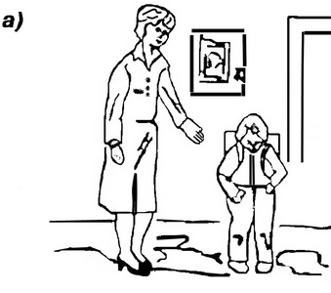 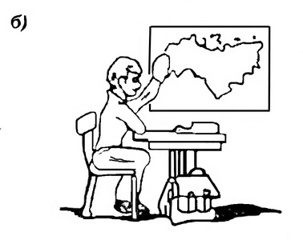
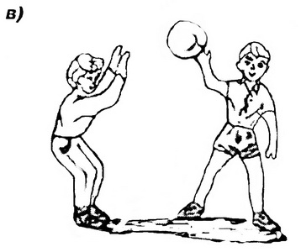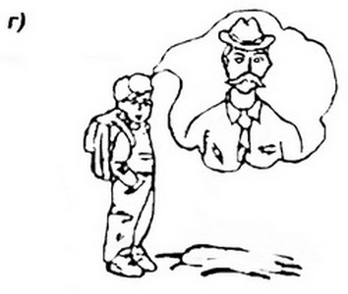
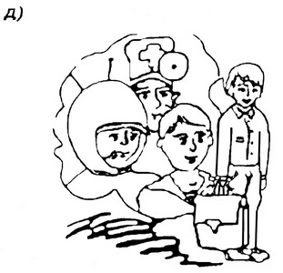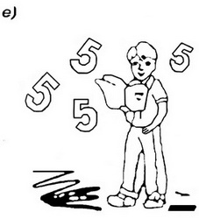
1. Кто из них, по-твоему, прав? Почему?(Выбор I)
2. С кем из них ты хотел бы вместе играть? Почему?(Выбор 2)
3. С кем из них ты хотел бы вместе учиться? Почему?(Выбор 3)
Дети последовательно осуществляют три выбора. Если содержание недостаточно прослеживается в ответе ребёнка, необходимо задать контрольный вопрос:
"А что этот мальчик сказал?", чтобы быть уверенным в том, что ребёнок произвёл свой выбор, исходя именно из содержания рассказа, а не случайно указал на одну из шести картинок.
Обработка результатов. Ответы (выбор определённой картинки) экспериментатор заносит в таблицу и затем оценивает.
Выборы | Мотив № 1  Внешний | Мотив № 2  Учебный | Мотив № 3  Игровой | Мотив № 4  Позиционный | Мотив № 5  Социальный | Мотив № 6  Оценка
I выбор
II выбор
III выбор
Контрольный
выбор
Мотивы:
1. внешний (а),
2. учебный (б),
3. игровой (в),
4. позиционный (г),
5. социальный (д),
6. мотив - оценка (е).
Анализ результатов:
Контрольный выбор добавляет к общей сумме баллов количество баллов соответствующего выбора.
Учебная мотивация диагностируется по наибольшему количеству баллов (доминирующая мотивация). Иногда ребенок может руководствоваться и другими мотивами. Об отсутствии мотивации обучения свидетельствует ограниченность предпочтений, т.е. школьниками практикуются различные подходы к тем или иным ситуациям.
Из ответов-выборов будущих первоклассников делается вывод о сущности ведущего мотива будущей учебной деятельности.
Выбор ребенком одной и той же картинки три раза подряд, а также ответы на вопросы, подтверждающие осознанность его выбора, свидетельствуют о наличии одного ведущего мотива.
Выбор ребенком одной и той же картинки два раза подряд и ответы на вопросы, подтверждающие осознанность его выбора, свидетельствуют о наличии одного ведущего мотива, а также другого мотива, менее значимого.
Если ребенок выбирает три разных картинки и осознанно объясняет свои выборы, то это свидетельствует о разносторонней мотивации, по ведущим следует считать мотив, обозначенный первой выбранной картинкой.
Когда ребенок выбирает 3 разных картинки и не может рационально объяснить свои выборы, это может свидетельствовать о недостаточном развитии мотивационной составляющей при подготовке к школе. Но условно ведущим следует считать мотив, обозначенный первой выбранной картинкой.
Для отслеживания дальнейшей результативности процесса формирования учебной мотивации у учащихся целесообразно выявить уровень мотивации в целом.
Внешний мотив - 0 баллов;
Игровой мотив - 1 балл;
Получение отметки - 2 балла;
Позиционный мотив - 3 балла;
Социальный мотив - 4 балла;
Учебный мотив - 5 баллов.
Баллы выбранных картинок суммируются и на их основе по оценочной таблице выявляются уровни мотивации.
ОЦЕНОЧНАЯ ТАБЛИЦА УРОВНЕЙ МОТИВАЦИИ
Уровни  мотивации | Выбор 1 | Выбор 2 | Выбор 3 | Общая оценка  в баллах
I | 5 | 5 | 5 | 13 - 15
II | 4 | 4 | 4 | 10 - 12
III | 3 | 3 | 3 | 7 - 9
IV | 2 | 2 | 2 | 4 - 6
V | 0 - 1 | 0 - 1 | 0 - 1 | 0 - 3
Количественный:
I - очень высокий уровень мотивации, преобладание учебных мотивов, возможно наличие социальных мотивов;
II - высокий уровень учебной мотивации, преобладание социальных мотивов, возможно присутствие учебного и позиционного мотивов;
III - нормальный уровень мотивации, преобладание позиционных мотивов, возможно присутствие социального и оценочного мотивов;
IV - сниженный уровень мотивации, преобладание оценочных мотивов, возможно присутствие позиционного и игрового (внешнего) мотивов;
V - низкий уровень учебной мотивации, преобладание игровых или внешних мотивов, возможно присутствие оценочного мотива.
Качественный:
Внешний - собственного желания ходить в школу ребенок не проявляет, школу он посещает только по принуждению.
Учебный - ребенку нравится учиться, нравится посещать школу.
Игровой - в школе ребенку нравится только играть, гулять, общаться с детьми.
Позиционный - ребенок ходит в школу не для того, чтобы овладевать учебной деятельностью, а для того, чтобы почувствовать себя взрослым, повысить свой статус в глазах детей и взрослых.
Социальный - ребенок ходит в школу не для того, чтобы быть образованным, узнавать что-то новое, а потому, что знает: учиться надо, чтобы в будущем получить профессию, - так говорят родители.
Отметка - ребенок ходит в школу, чтобы зарабатывать пятерки, за которые хвалят родители и учитель.

